《语音与发声》课程
一、教学进度

顺  序 | 授课章节、主要内容  （含课程实训、实习） | 时数 | 项 目 | 备注
1
2 | 第一章 语音概说 怎样科学合理练声 | 8 | 体会在不同节目中语言风格 | 新闻 相声等节目
3 | 第二章1—3节 普通话 概念 分布 | 8 | 示范朗读文章《我喜欢出发》 | 对比练习
4 | 第三章1—3节 辅音和声母 分辨与练习 | 8 | 默写哪些是辅音，哪些是声母
5 | 国庆 | 8
6 | 第四章1、2 节 元音 韵母分辨与练习 | 8 | 黑板书写并区分辅 元 声 韵
7 | 第四章3 、4节 单韵母、复韵母 分辨 | 8 | 分类熟记韵母
8 | 第五章1、2节 声调概念、特点、运用 | 8 | P124 声调对比练习

二、课堂实录
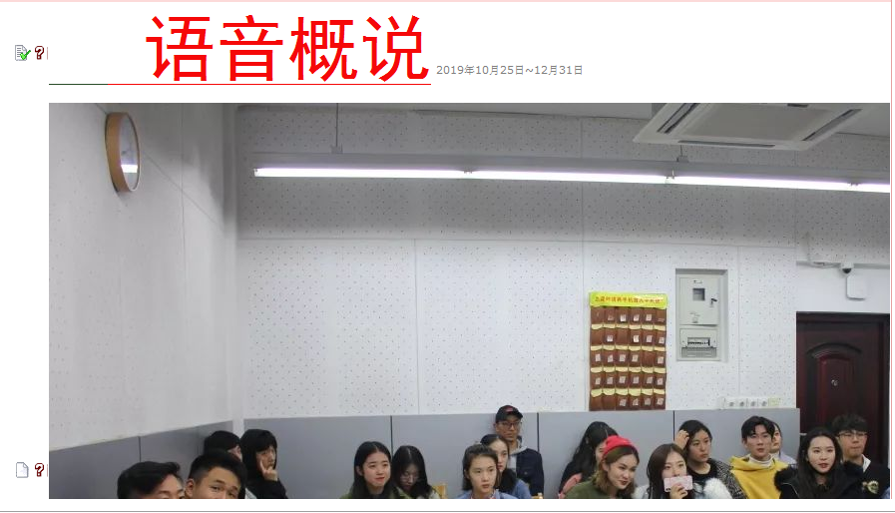

三、课程内容、互动答疑
